活动一

我的小白狗
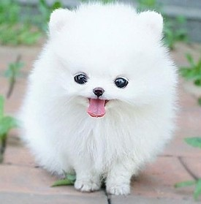

上个月，妈妈送给我一只小狗作为我的生日礼物。我兴奋得又唱又跳，我终于有一只属于自己的小狗了！它有白白的、软软的毛，加上圆圆的身体像一只可爱的雪球。刚开始，我觉得我是世界上最幸福的人，我想每时每刻都把这只小雪球抱在怀里。可是，每天都要帮它准备吃的喝的，还要帮它洗澡，带它出去散步，我觉得好累哦……
问题：
- 你觉得作者喜欢这只小狗吗？从哪里看出来的？
- 你觉得作者会继续养这只小狗吗？为什么？

Imagine Resource:http://www.12ycw.com/upFiles/infoImg/coll/20140324/OT20140324150644986.jpg
第二组

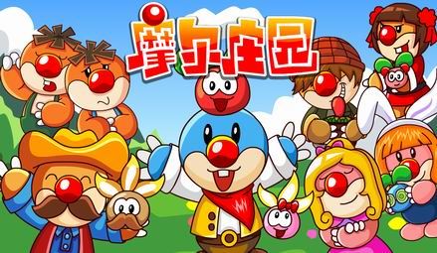

摩尔庄园

“摩尔庄园”是我快乐开始的地方，我每天都玩这个游戏，只要写完作业，肯定就要玩。记得有一次我在玩摩尔庄园的搬东西的游戏，我怎么搬也搬不起来。妹妹就笑我说： “姐姐你的摩尔力气太小了。” 为了让妹妹觉得我很厉害，我说： “我一下能搬起五六袋呢！” 妹妹不信，说： “你现在就搬！” 结果，我好不容易搬起一袋就没力气了。妹妹笑了，我也跟着笑了起来。

问题：
- 你觉得“摩尔庄园”是什么？从哪里看出来的？
- 你觉得作者喜欢“摩尔庄园”吗？为什么？

Imagine Resource: http://www.ttpaihang.com/image/vote/u110326151547302178.jpg

活动二：游戏广告

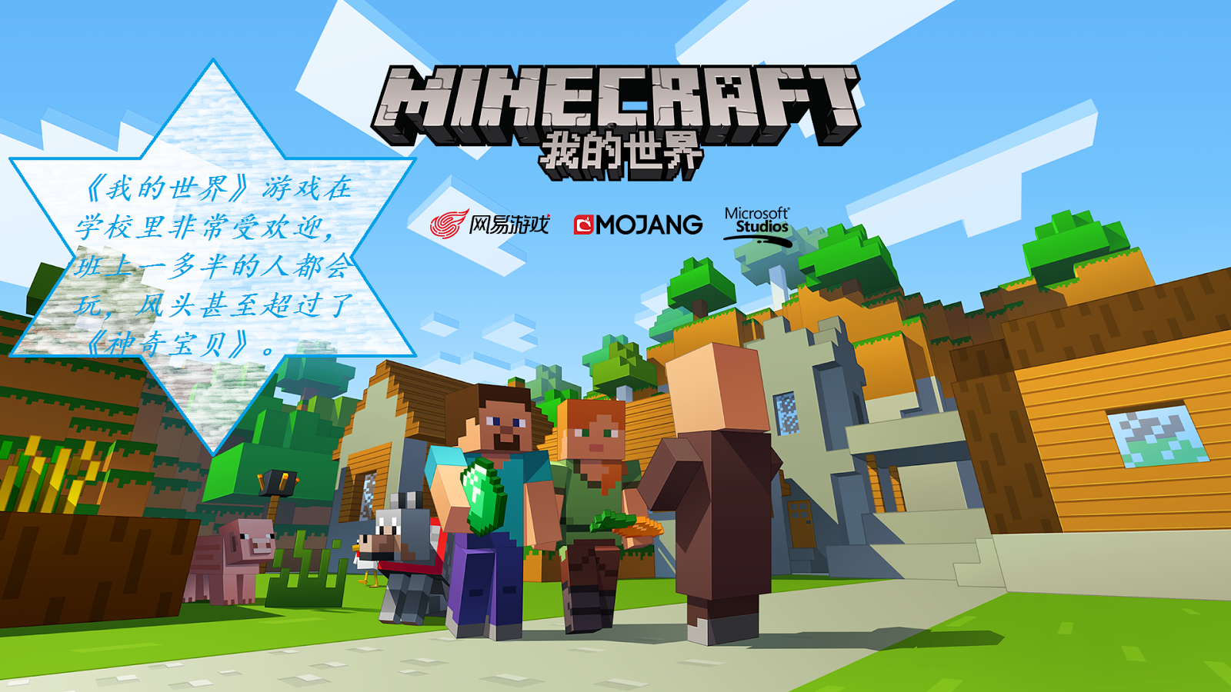
Imagine Resource: http://i2.17173cdn.com/z0og4j/YWxqaGBf/newgame/20160811/iMpEeqbkzCknkAC.png

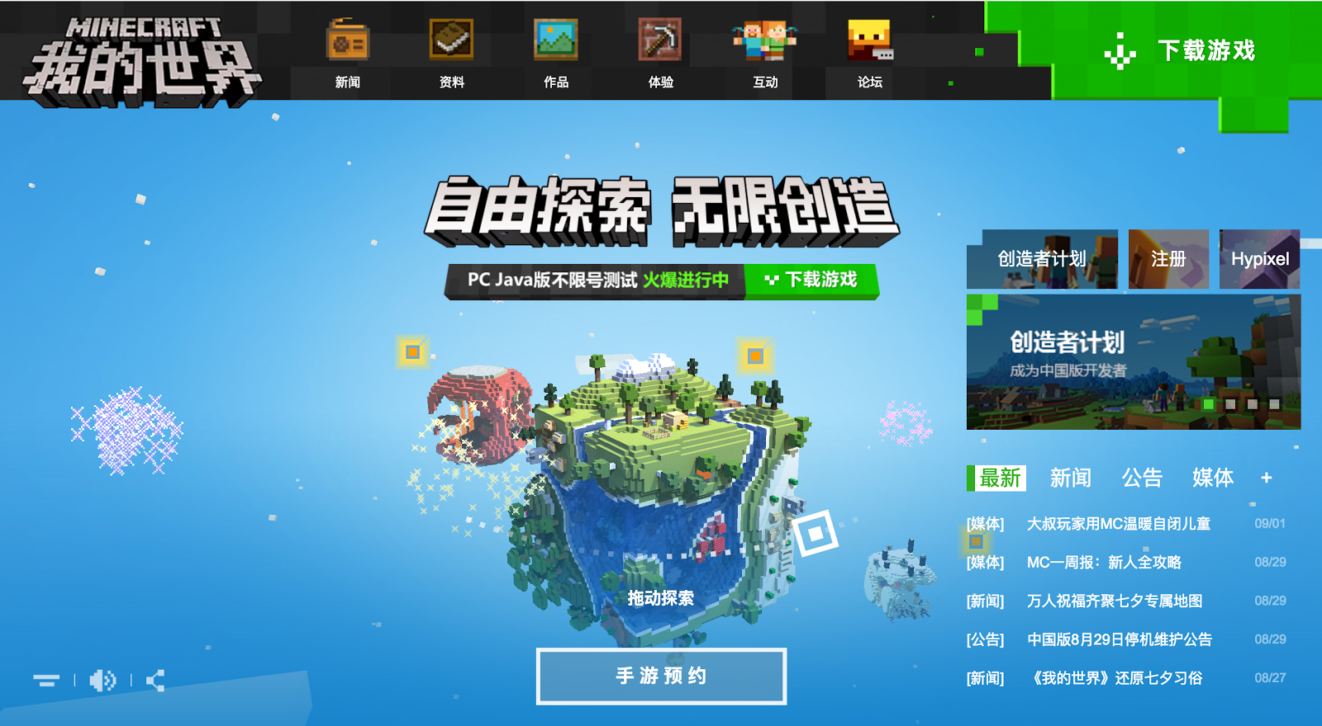
Imagine Resource: https://mc.163.com

找一找图片中有哪些你学过的关键词。

问题：
- 你在哪里会看到这张图片？
- 你觉得这张图片想告诉我们什么？
- 你喜欢哪一个？为什么？

